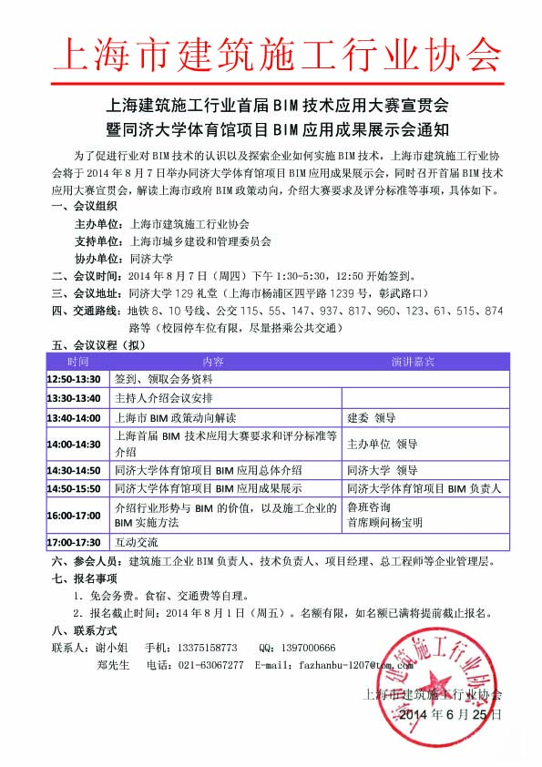

上海首届BIM技术应用大赛宣贯会
暨同济大学体育馆项目BIM应用成果展示会
报名表
请务必完整填写参会信息，以便接收会务提醒、会议课件和资料。
公司
地址 |  |  |  |  | 邮编
联络人员 |  |  | 手机 |  | QQ/Mail
参会人员 | 性别 | 职务 | 手机号码(接收会务提醒) | 电话 | QQ/Mail（接收会议课件和资料）
其他要求

备注：填写完整信息电子版传至QQ：1397000666或Mail: 1397000666@qq.com、fazhanbu-1207@tom.com，或传真至021-65011169、021-63067277

